Samedi 28 juillet 2012

Les abeilles pour les nuls, première partie
1ère partie : Qui sont-elles ?

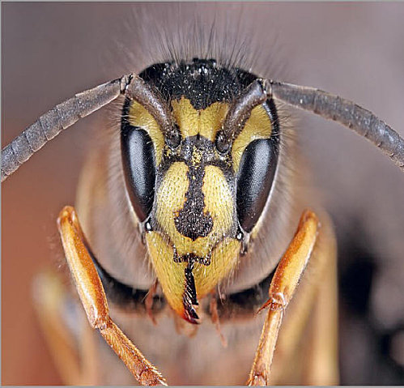

Le nom et petite définition

C’est un nom vernaculaire assez ambigu qui désigne certaines catégories d’insectes hyménoptères de la famille des apidés et de la superfamille des apoïdes (apoidea). L’espèce la plus connue en Europe est apis mellifera, une abeille productrice de miel ce qui n’est pas le cas de toutes les abeilles. Les abeilles sont des insectes hyménoptères, végétariens et butineurs.
Elle vit dans les pays européens, Espagne, Angleterre, France, Allemagne mais aussi sur en Afrique, Amérique, Australie et Nouvelle-Zélande.
C’est au cours du XIVe siècle qu’apparaît le mot abeille sous les formes « abueille, abele, aboille ou abeulle », un mot emprunté à l’occitan « abelha » (du latin petite abeille).

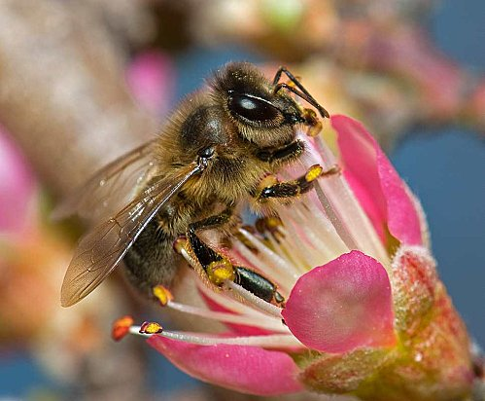

Classification

On ne connaît pas quel est l’ancêtre commun de toutes les apoïdes. Les premières abeilles apparurent certainement en même temps que les premières fleurs il y a de cela plus de 100 millions d’années.
Avant Linné, on reconnaissait comme abeille uniquement la « mouche à miel ». Il ajoutera à cette abeille domestiquée d’autres espèces d’hyménoptères qui vivent de nectar et de pollen.

En 1758, il les classe toutes dans un genre nomme « apis ».

A la fin du XIXe siècle sont reconnus comme portant le nom d’abeille « Tous les hyménoptères dont la larve se nourrit de miel et de pollen quels que soient d’ailleurs le genre de vie et de mœurs des adultes ».

La superfamille des apoidea est créée en 1802 par Pierre-André latreille.

Toutes les sortes d’abeilles

Les abeilles sociales

Les apis (Apis)

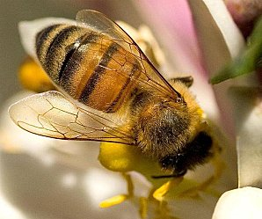

apis mellifera

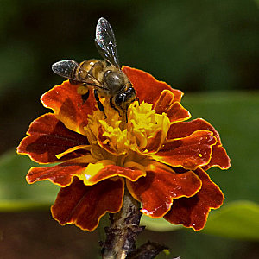
apis cerrana

Les 4 espèces qui composent le genre Apis et dont fait partie Apis mellifera sont des insectes sociaux, qui vivent toujours en colonie. Elles se multiplient par essaimage et sont réparties sur toute la surface du globe. Toutes ces abeilles dansent pour expliquer à leurs congénères les lieux de récolte.

Apis dorsata, Apis florea et Apis cerana ont toute trois tendance à nicher en plein air et peuplent le continent asiatique.

Apis dorsata est l'abeille géante de l'Inde.
Cette espèce est très agressive, et la piqûre de son aiguillon très redoutée. Elle accroche son nid sur de grosses branches. Ce nid est, en fait, un seul et même rayon de 0,75 à 1 m environ.

Apis florea, ou abeille « naine », est moitié moins grande qu'Apis mellifera. Sa robe est multicolore. Son nid est, lui aussi, constitué d'un seul rayon, mais plus petit : 8 cm sur 12 cm.

Apis cerana, ou abeille des Indes, est la plus proche d'Apis mellifera.

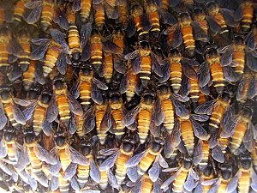
apis dorsata, abeilles géantes

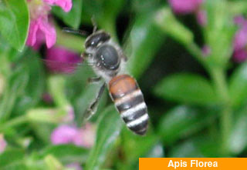

Liste des abeilles d’élevage ICI

Les bourdons (Bombus)

Insectes velus et noirs à bandes jaunes ou rouges, ils vivent pour la plupart en Europe et en Amérique du Nord. Ils se nourrissent de nectar et de pollen. À l'automne, la colonie disparaît et les femelles fécondées passent l'hiver dans une cache naturelle pendant une période qui peut durer de 6 à 8 mois

En France, on compte 25 espèces de Bombus, les plus communes étant le bourdon des prés (Bombus pratorum), le bourdon des jardins (Bombus hortorum), le bourdon des champs (Bombus agrorum), le bourdon des pierres (Bombus lapidarius) et le bourdon terrestre (Bombus terrestris). Tous ces insectes jouent un rôle important pour la pollinisation. Ils sont en outre dotés d'un dard, dont ils ne se servent qu'assez rarement.
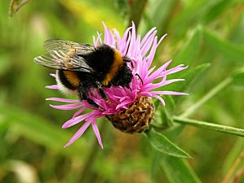

Les mélipones et les trigones (Melipona et Trigona)

Ces deux derniers genres, de la famille des apidés supérieurs, sont proches parents. Mélipones et trigones vivent dans les régions tropicales, en particulier au Mexique, aux Antilles et surtout au Brésil. La plupart de ces abeilles sont plus petites qu'Apis mellifica. Plutôt grêle, leur abdomen est plus court chez certaines espèces.

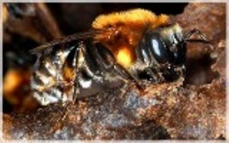
mélipona, abeille sans dard

Les abeilles solitaires

Les abeilles des autres familles sont solitaires. Chez celles-ci, le nid construit sans l'aide d'ouvrières est composé d'une dizaine de cellules destinées à la ponte. Dans chacune d'elles, l'abeille place un peu de nourriture et pond un œuf. La future larve dispose ainsi de réserves alimentaires pour sa croissance, tandis que la femelle meurt avant que l'œuf soit éclos.

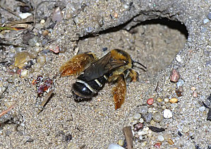
abeille solitaire (dasypoda hirtipes)

Etudions de plus près la vie des abeilles sociales ou apis mellifera

Elles forment des colonies comme nous l’avons vu plus haut et vivent en société. Dans la colonie on trouve trois types d’abeilles

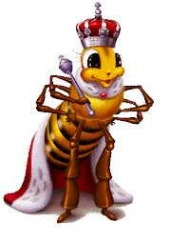

- La reine : c’est une femelle sexuée un peu plus grande qu’une ouvrière, avec un abdomen plus long. Elle peut vivre 4 ans et elle va pondre des œufs toute sa vie (environ 1000/jour). Ses œufs donneront naissance à des larves mâles (œufs non fécondés) ou femelles (œufs fécondés) selon sa volonté. Fécondée lors de son unique vol nuptial, elle va stocker les gamettes dans sa spermathèque pour toute sa vie, c’est donc elle qui contrôle la fécondation des œufs au moment de la ponte.
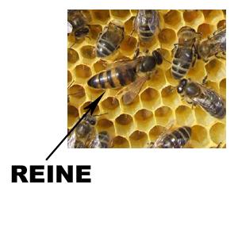

- Les ouvrières : Elles sont plusieurs dizaines de milliers, des femelles non sexuées qui s’occupent de nourrir les larves, nettoient et protègent la ruche, vont récolter le nectar et le pollen des fleurs qui sont nécessaires à la survie de la colonie.

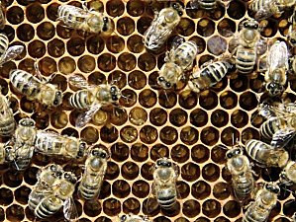
ouvrières

- Les faux bourdons : Ils sont quelques dizaines, ce sont des mâles plus gros aux yeux globuleux qui sont présents uniquement au printemps et au début de l’été. Leur unique rôle est de féconder une nouvelle reine. Ils seront expulsés de la ruche ou tués par les ouvrières dès qu’ils seront devenus inutiles.

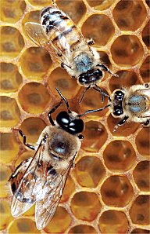
faux bourdon

La reine décide donc du sexe des larves, par contre une larve femelle selon la nourriture reçue par les nourrices deviendra soit une reine soit une ouvrière. La colonie peut durer plusieurs années si elle survit à la saison froide.

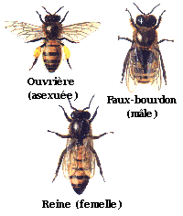

Ne pas les confondre

La vie des abeilles

La ponte

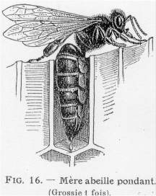

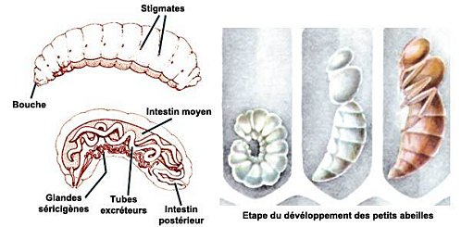

Comme nous l’avons vu auparavant il n’y a que la reine qui pond les larves. Elles sont pondues dans des « cellules », alvéoles hexagonales qui sont construites par les ouvrières avec l’aide de la cire. La cire est une substance qui est sécrétée par des glandes situées entre les segments de leur abdomen. Les cellules refermées pour abriter les métamorphoses s’appellent « couvains operculés ». Les autres cellules servent à stocker la nourriture, le miel et le pollen. Il faut dans la ruche une température constante de 35° été comme hiver pour permettre le développement du couvain. L’énergie développée par les ouvrières permet d’obtenir de la chaleur et l’été des abeilles ventileuses font vibrer leurs ailes pour faire un courant d’air.

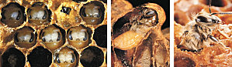

Il faudra 3 jours avant l’éclosion de l’œuf
Puis 6 jours avant que la larve ne grandisse, son poids étant multiplié alors par 500, elle devient une nymphe.

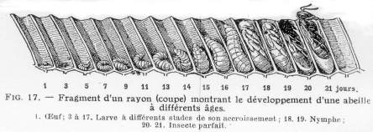

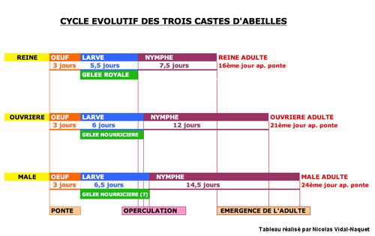

La nourriture est fournie par les ouvrières/nourrices qui transforment le pollen avec leurs glandes salivaires qui jouent alors un rôle identique aux mamelles des mammifères. Les larves alimentées avec de la gelée royale deviendront des reines et celles nourries par du miel et du pollen deviendront des ouvrières.

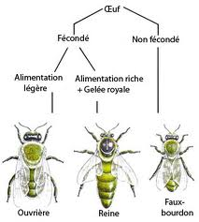

Petite abeille au boulot !!

- Abeille nettoyeuse âgée de 1 à 10 jours : sa tâche consiste à nettoyer et préserver le couvain du froid en restant dessus

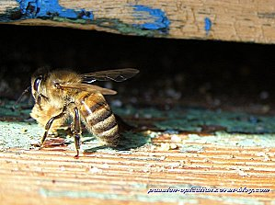
abeille nettoyeuse

- Abeille nourrice âgée de 10 à 20 jours : ses glandes sont à présent matures et lui permettent de nourrir les larves

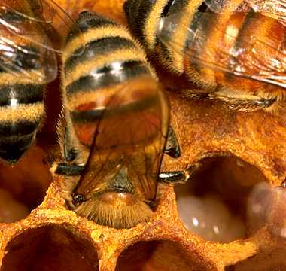
abeille nourrice

- Abeille bâtisseuse : ses glandes cirières lui permettent ensuite de bâtir les alvéoles

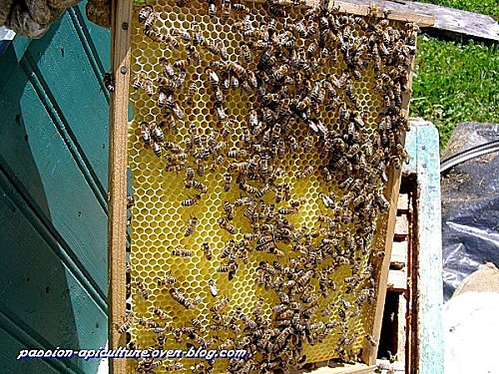
abeilles bâtisseuses

- Abeille ventileuse : selon l’époque, elle peut être utile pour ventiler la ruche avec ses ailes

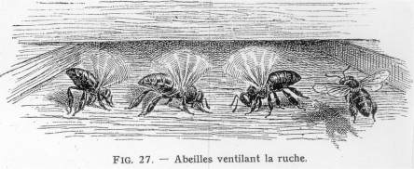

- Abeille gardienne : elle monte la garde devant le trou d’envol et aide à décharger le nectar apporté par les pourvoyeuses

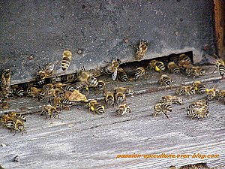
abeilles gardiennes

- Abeille butineuse à partir du 20 e jour jusqu’à la fin de sa vie : elle part à la recherche de nectar ou d’eau pour la ruche

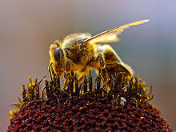
abeille butineuse

Durée de vie d’une abeille

Elle est variable en fonction de la période de l’année où elle a vue le jour. Une abeille née au printemps va s’user très vite car confrontée aux diverses tâches de la ruche et sa vie durera entre 40 à 60 jours.
Une abeille née en automne vivra plus longtemps car il n’y a plus de récolte à faire, donc elle pourra vivre entre 6 à 7 mois. Seule l’usure est cause de la fin, l’influence de la météorologie (une abeille à le sang froid et meure sous une température inférieure à 8°), le climat, la flore et les conditions imposées par l’apiculteur sont importants.

La morphologie d’une abeille

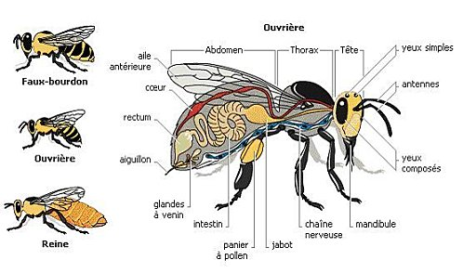

L’abeille est un invertébré au squelette rigide mais articulé. Le corps de l’abeille est une sorte d’atelier en miniature très perfectionné.

- Les organes

Ils baignent dans un liquide incolore, l’hémolymphe qui fait office de sang, se déplace à l’intérieur du corps grâce à un appareil comparable à un cœur, le vaisseau dorsal. Ce vaisseau dorsal donne une impulsion à l’hémolymphe qui circule librement.

- L’appareil digestif : c’est un long tube allant de la bouche à l’anus

- Le pharynx : il se situe au niveau de la tête

- L’œsophage : il se situe au niveau du thorax

- Le jabot : il se situe au niveau de l’abdomen

- Le proventricule : c’est une sorte de valvule qui permet à l’abeille de se nourrir en faisant passer les aliments du jabot dans le ventricule sans que le contraire ne soit possible

- Poche rectale : au bout de l’abdomen permet grâce à sa grande capacité d’accumuler les excréments tout l’hiver

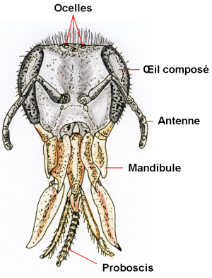

Les sens de l’abeille

Ils sont très développés mais c’est celui de la vision qui est le plus performant. L’abeille possède 5 yeux et 3 ocelles( des yeux simples disposés en triangle au-dessus de la tête)le champ visuel avoisine 360° mais l’acuité visuelle n’est égale qu’à 80% de celle de l’homme, bien que supérieure à celle d’autres insectes. L’enchaînement des images se fait à 300 images/seconde (24 images /seconde chez l’homme). Elles ne sont pas sensibles aux mêmes teintes que l’homme. Leurs couleurs favorites sont le jaune-orangé, le bleu-vert, le bleu et l’ultraviolet qui est invisible par l’homme.

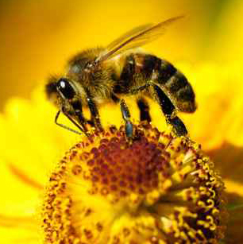

Le goût

Il est très aiguisé chez les abeilles qui distinguent le sucré, l’acide, l’amer et le salé. Le goût oral est localisé dans la cavité buccale, le goût tarsal dans les tarses à l’extrémité des pattes et le goût antennaire dans les 8 articulations de l’antenne.
Les antennes servent à la fois d’oreilles et de nez à l’abeille.

Peigne et brosse à pollen

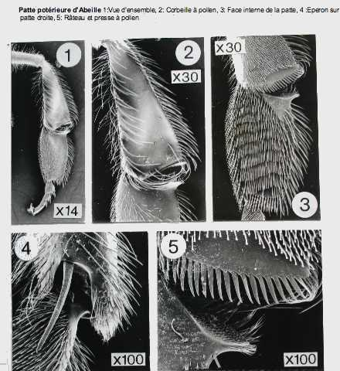

Ces petits outils sont situés sur les pattes arrière au niveau de la troisième articulation. Ce sont des chefs d’œuvre d’ingéniosité servant à la récolte de la précieuse poudre.
Le pollen est entassé sur un axe situé au fond de la corbeille, le peigne aux poils rigides au niveau de l’articulation et la brosse aux poils souples sur la face interne, ils retiennent le pollen et le tassent en pelote.

La trompe : organe de 6.5 mm qui est comme une sorte de cuillère effilée que l’abeille fait pénétrer au fond de la fleur et y aspire le nectar.

Comment font-elles pour butiner ?

Comment font les ouvrières pour récolter le nectar des fleurs ?
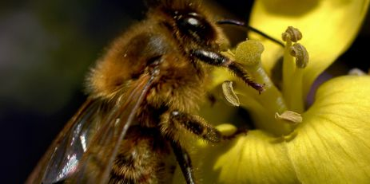

L'abeille plonge sa trompe à l'intérieur du pistil de la fleur et aspire le nectar. Elle le stocke ensuite dans son jabot (c'est une petite poche qui se trouve dans son estomac) pouvant contenir jusqu'à 75 mg de la précieuse substance. Pour remplir ce sac, une abeille qui récolte, par exemple, le nectar du trèfle doit visiter entre 1 000 et 1 500 fleurs

Le nectar qui a été récolté est ramené à la ruche où il est ruminé par d'autres abeilles.
Ainsi, il se mélange avec la salive et se transforme en miel.
Ce miel est ensuite déposé dans les alvéoles de la ruche. Il servira à nourrir les larves.

Au cours du butinage, les pattes de l'abeille se chargent du pollen produit par les étamines de la fleurs. Cela s'appelle faire des "pelotes".

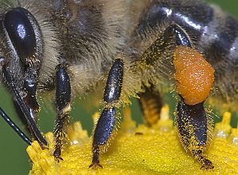

Une partie du pollen reste collé sur les pattes de l'abeille et il se dépose sur le pistil des autres fleurs qu'elle butine. Cela permet de féconder les fleurs, c'est la pollinisation.

Un litre de nectar représente un nombre de voyages qui peut varier de 20 000 à 100 000.

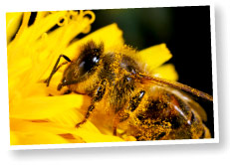
Le reste du pollen servira à nourrir les jeunes abeilles. Les apiculteurs en récupèrent sur des cadres installés à l'intérieur des ruches.

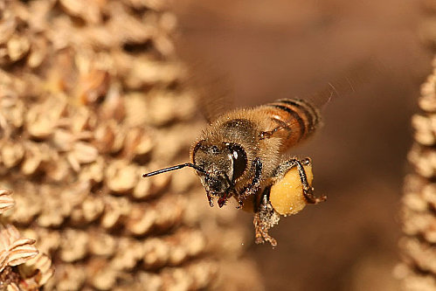 Une abeille trasnporte une boule de pollen vers la ruche

Liste des plantes mellifères en Europe ICI

La danse des abeilles

De retour à la ruche, la butineuse est capable d’indiquer avec précision à ses collègues où se trouvent les fleurs les plus riches en nectar. Elle utilise le langage de la danse.

La danse en rond (« cherchez aux alentours de la ruche »)

L’abeille effectue des petites rondes dans tous les sens sur les rayons au milieu des autres butineuses, les autres la suivent en gardant leurs antennes sur la danseuse pour identifier le parfum des fleurs qu’elle a rapporté sur elle.

La danse frétillante « l’endroit est situé plus loin de la ruche »

Elle se trémousse l’abdomen sur un trajet rectiligne bien précis, puis demi-tour, ligne droite en frétillant, demi-tour à gauche….

La fréquence du frétillement indique la distance, elle diminue eu fur et à mesure que la distance est grande :

- 9 à 10 fois en 15 secondes : 500 mètres
- 6 fois en 15 secondes : 1000 mètres

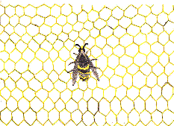

Sources : wikipédia, encyclopédie larousse, tout sur les abeille.free, nature initiative.fr

Caroleone

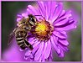

Merci à Michèle de m'avoir inspirée ce matin une suite et même deux sont prévues, ne les ratez pas !!

Ne manquez pas la suite des abeilles pour les nuls :

- Deuxième partie : La pollinisation par les abeilles ICI

- Trisième partie : Des abeilles et des hommes ICI

- Dernière partie : Abeilles contre multinationales ICI

Les abeilles pour les nuls, deuxième partie

2. La pollinisation par les abeilles

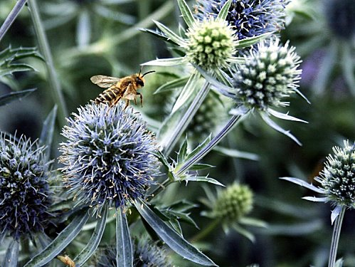

Petite définition

La pollinisation désigne le mode de fécondation chez les plantes par le pollen.
Les fleurs sont les organes de reproduction mâles et femelles des plantes. Grâce à la pollinisation, une graine va naître créant une nouvelle plante.

Les organes de reproduction de la fleur

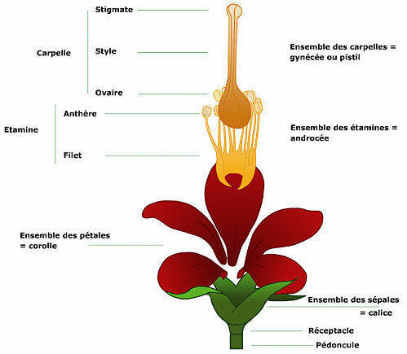

L’androcée

C’est la partie mâle de la fleur, composé d’étamines. Les étamines sont des filets surmontés d’anthères libérant les grains de pollen à maturité.

Le gynécée ou pistil

C’est la partie femelle de la fleur, elle comporte un ou plusieurs carpelles. Le carpelle est l’organe reproducteur comportant l’ovaire suivit du style surmonté du stigmate.

Variantes de plantes dites monoïques

Toutes ces variantes sont dites de type monomorphique.
- Monoïque stricte : Femelles et mâles dans des fleurs différentes d'un même pied
- Hermaphrodite : Organes femelles et mâles dans la même fleur
- Gynomonoïque : Fleurs hermaphrodite et fleurs uniquement femelles sur le même pied
- Andromonoïque : Fleurs hermaphrodite et fleurs uniquement mâles sur le même pied
- Polygame : Fleurs hermaphrodite, fleurs uniquement femelles et fleurs uniquement mâles sur le même pied
Les plantes monoïques peuvent parfois s’autoféconder, on parle alors d’autogamie.

Exemples de plantes monoïques : les Aulnes, le châtaignier, les noisetiers, le noyer, le carex, l’ortie, le maïs.

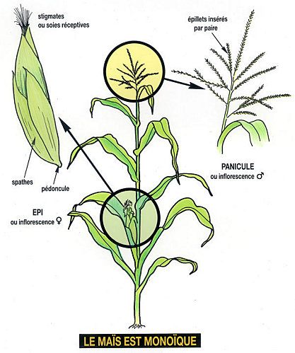

Les plantes dioïques

Lorsque les deux types de fleurs, mâles et femelles se trouvent sur des pieds séparés, ont dit que ce sont des espèces dioïques
Les plantes dioïques pratiquent une fécondation croisée. Les organes femelles sont fécondés par des grains de pollen venant d’une autre fleur, on parle alors d’hétérogamie.

Exemples de plantes dioïques : le figuier, le houx, l’if, le ginkgo biloba, le kiwi, le laurier sauce, le palmier, le papayer, les peupliers, le pistachier etc….

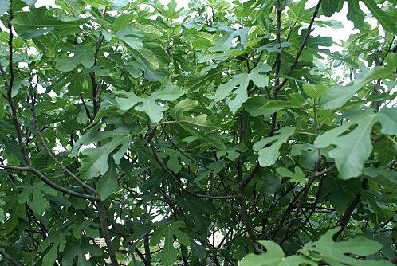figuier Caro

Les plantes hermaphrodites

Dans le règne végétal, l'hermaphrodisme successif, nommé dichogamie, est un processus évolutif stratégique de la reproduction des plantes à fleurs pour éviter l'autofécondation.
Les plantes dichogames, comme l'avocatier ou le maïs par exemple, ont des fleurs qui développent leurs organes sexuels mâles et femelles à un moment différent de leur croissance, empêchant ainsi les gamètes mâles et femelles d'une même fleur de se féconder.

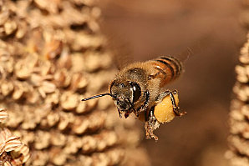

La pollinisation

Le grain de pollen en arrivant sur le stigmate de la fleur va féconder celle-ci. Les abeilles et les bourdons sont de bons pollinisateurs et ils pollinisent les plantes dites entomophiles qui sont dépendantes des insectes qui viennent les butiner en transportant le pollen collé à leur corps d’une fleur à l’autre.
Une fois déposé sur le stigmate le grain de pollen va germer et donner un tube pollinique qui va s’enfoncer dans le style jusqu’à l’ovaire et féconder l’ovule. L’ovule fécondé, la fleur a rempli son rôle et va alors faner. L’ovaire en grossissant va donner un fruit et l’ovule va se transformer en graine.

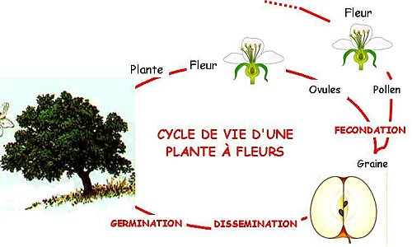

Types de pollinisation

La pollinisation se fait par le transport du pollen depuis les étamines au stigmate. Ce transport peut être effectué par différents vecteurs ou transporteurs :
• le vent (pollinisation anémophile)
• l’eau (hydrophile)
• les animaux (zoophile) dont:
-les mollusques (malacophile)
-les oiseaux (ornithophile)
-les insectes (entomophile)

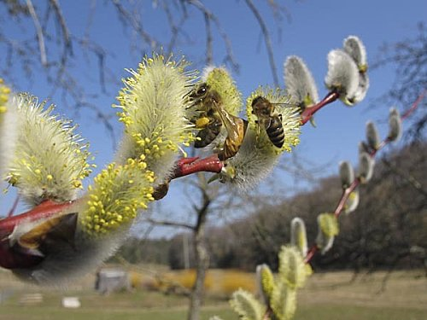
abeilles butinant des fleurs de saule

L’abeille peut visiter 250 fleurs en… une heure !

Une abeille peut stocker sur une seule de ses pattes postérieures 500 000 grains de pollen et visiter en une seule heure 250 fleurs : c’est dire à quel point elle joue un rôle majeur dans la pollinisation ! Ainsi, sur les 100 espèces de plantes alimentaires les plus cultivées dans le monde, 71 seraient pollinisées uniquement par les abeilles, dont les abeilles sauvages qui, à la différence de leurs sœurs domestiques, sont des insectes solitaires
Sur les quelques 4 000 plantes référencées dans l’herbier français, environ 600 sont butinées par les abeilles.

Comment les fleurs attirent-elles les abeilles à elles ?

C’est surtout grâce à la belle couleur de leurs corolles, l’odeur du nectar ou la forme des fleurs que les abeilles et les autres insectes pollinisateurs sont attirés.

En Europe 84 % des espèces cultivées dépendent directement de la pollinisation par les insectes.

Sans eux, pas de tournesol, de colza, de courgettes, de tomates, de pommes !!

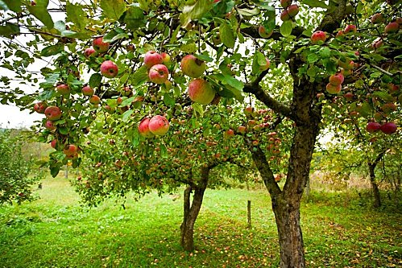

POURQUOI UTILISE-T-ON L'ABEILLE POUR LA POLLINISATION?

- les pollinisateurs sauvages sont rares
- l'abeille est un insecte facile à élever
- les colonies d'abeilles sont faciles à déplacer
- chaque colonie comprend plusieurs dizaines de milliers d'individus
- l'activité des butineuses est intense (un individu visite un grand nombre de fleurs par vol)
- l'abeille a une grande capacité à exploiter les sources de pollen ou de nectar disponibles grâce à la communication entre individus à l'intérieur de la colonie
- durant un même vol de récolte, l'abeille a une forte tendance à se spécialiser vis-à-vis d'une espèce végétale unique et permet ainsi d'optimiser le transfert de pollen entre plantes de même espèce végétale.

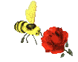

L’importance de la pollinisation des abeilles pour les hommes

Importance dans l’agriculture

La pollinisation des plantes par les abeilles apporte deux types de bénéfices en fonction de la culture butinée :

- amélioration de la qualité et augmentation du rendement (en arboriculture)

- régularité de la production et multiplication de semences (radis, oignons, carottes…)

Par exemple sans le butinage par les abeilles, pas de production de petits fruits :

framboises, mûres, groseilles, myrtilles, ni de lavande car leur reproduction est dépendante de butineurs.

Quelques exemples de cultures principales dont les abeilles contribuent à féconder

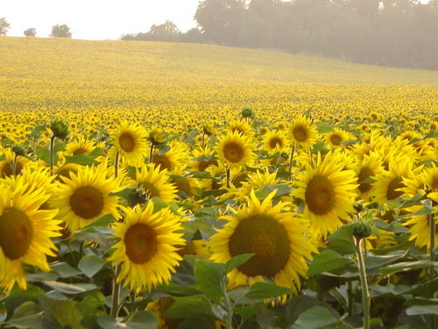

1.Grandes cultures (objectif d’augmentation du rendement)

: colza, féverole, tournesol

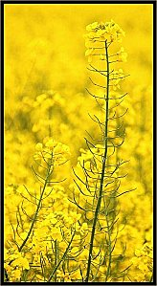

2.Arboriculture (objectif d’augmentation de la qualité et du calibrage des fruits)

: abricotier, amandier, cerisier, kiwi, pêcher, poirier, pommier, prunier

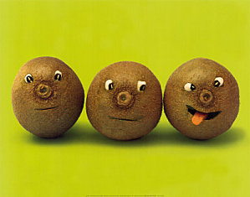

3. Cultures maraîchères (objectif de rendement)

: courges, courgettes, fraisier, melon, poivron, piment, tomate, pastèque, cornichon, aubergine

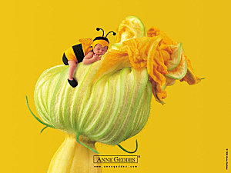

4. Cultures porte-graines (objectif de production de semences)

: luzerne, trèfle blanc, trèfle violet

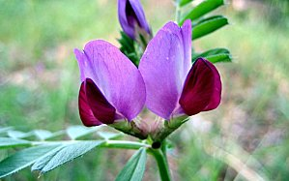

5. Semences potagères (objectif de production de semences)

: carotte, oignons, radis, asperge, chou, endive, poireau

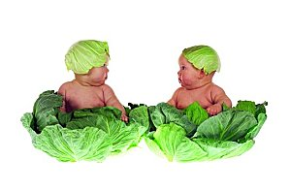

La pollinisation effectuée par les abeilles est remarquable sur les plans quantitatif et qualitatif. En effet, sur le plan quantitatif, les abeilles transportent couramment des dizaines de milliers de grains de pollen sur leurs corps et elles en déposent de grandes quantités sur les stigmates, avec pour conséquence une sélection possible des tubes polliniques dans le style jusqu’aux ovules. Sur le plan qualitatif, en allant de fleurs en fleurs, les abeilles transportent du pollen issu d’individus d’une même espèce mais génétiquement différent et le dépôt d’allo-pollen permet la fécondation croisée et la reproduction de toutes les espèces auto-incompatibles.
Enfin, en déposant sur les stigmates du pollen viable de plusieurs espèces acquis lors de plusieurs voyages successifs ou dans la colonie (abeilles sociales comme l’abeille domestique), les abeilles ont aussi largement contribué à l’évolution des espèces végétales en permettant des croisements interspécifiques et inter génériques.

Osez les plantes mellifères dans votre jardin !!

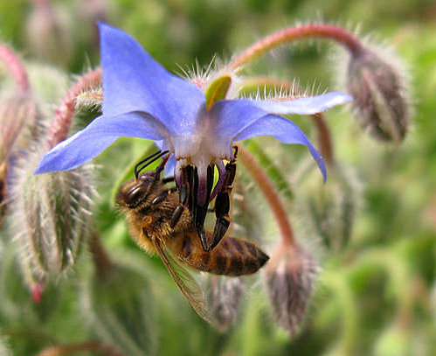
abeille butinant le fleur bleue d'une bourrache

Est dite « mellifère » une plante qui sécrète du nectar ou du miellat, substances à partir desquelles l’abeille fait son miel. Si toutes les plantes à fleurs produisent du pollen, toutes ne produisent pas de nectar, tels les roses ou le géranium. Pour aider les abeilles dans leur collecte, il est essentiel de favoriser la biodiversité en cultivant des espèces mellifères. Choisissez des arbres, arbustes, plantes de massifs ou espèces potagères qui fleurissent au fil des saisons ; ainsi les abeilles auront toujours plaisir à visiter votre jardin.

Oui, même si vous ne possédez que des jardinières sur un balcon, vous pourrez planter des espèces mellifères pour ainsi participer à l’équilibre des colonies en maintenant la présence des abeilles qui ensuite favoriseront la pollinisation des arbres fruitiers environnants.

Une seule règle : ne pas utiliser d’insecticides et de pesticides, les abeilles n’aiment pas ça !!

Les abeilles par contre aiment les herbes dites « mauvaises » (et qui sont bien loin de l’être !)

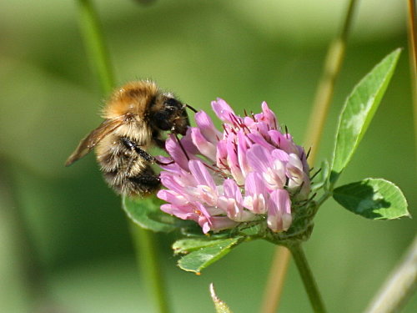
abeille butineuse de trèfle

Toutes les plantes sauvages ou rustiques sont plus riches en pollen et nectar que les fleurs sophistiquées.

Ne vous privez donc pas en laissant les plantes adventices (oui c’est le nom que l’on donne aux « mauvaises herbes ») coloniser votre pelouse ( aïe, j’entends mon mari râler !!)…
Vous pouvez aussi trouver des mélanges de fleurs des prés spécialement prévus à l’occasion !!

Allez, ouvrez vos portes aux : serpolets, pissenlit, ortie, achillée, pâquerettes, sainfoin, coquelicot, bleuet, trèfle….

Vous pouvez aussi faire le choix d’arbustes et de plantes vivaces spéciales abeilles :

L’idéal est d’échelonner les floraisons afin que les abeilles aient toujours le couvert de mis tout au long de la saison !!

: asters, campanules, roses trémières, muscaris, mélilots blancs, hellébores, lavandes, bruyères.

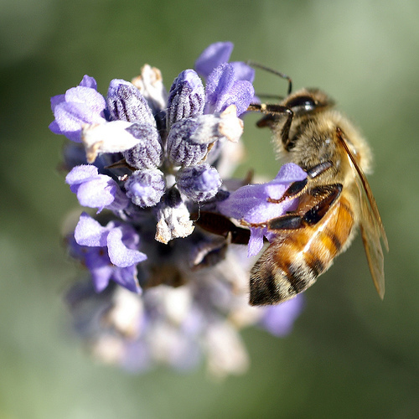
Le miel de lavande, ça ne vous tente pas ?

Arbustes : houx commun, épine-vinette, rhododendron, cognassier, troènes, seringat, laurier tin, lierre, glycine, chèvrefeuille, vigne vierge, clématites.

Les fleurs du potager (aromatiques)

Les abeilles raffolent du verger et du potager comme nous, et elles aimeront y butiner :
Courges, tomates, thym, romarin, menthe, sauge, sarriette, fenouil marjolaine, bourrache, camomille.

Liste des plantes mellifères en europe ICI

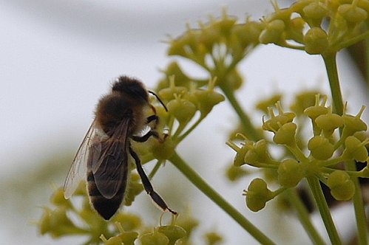
Les abeilles adorent butiner le fenouil officinal

Voici quelques liens vers des articles concernant des plantes mellifères sur mon blog rosacorleone

- La grande camomille ici

- La sauge officinale

- La lavande

- L’origan

- Le thym

- La sarriette

- Le basilic

- La bourrache

- Le fenouil

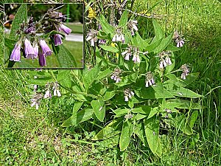
la consoude

Plantez de la consoude, plante solidaire

La consoude est une plante vraiment sympathique qui permet l’entraide entre de nombreux « partenaires »
- Le jardinier produit un engrais naturel.
- Cet engrais permet aux plantes de produire plus de fleurs.
- Les fleurs nourrissent les abeilles
- Les abeilles produisent le miel pour le jardinier
- Les abeilles pollinisent les fleurs et vous aurez plus de graines, plus de fruits et plus de légumes.

Mais la consoude nous montre aussi une collaboration « étonnante » entre les abeilles et les bourdons.
Les fleurs de consoude sont profondes et les abeilles ont du mal à atteindre le pollen et le nectar.
Qu’à cela ne tienne, les bourdons avec leurs puissantes mandibules creusent un trou en bas des fleurs.
Grâce à cette aide les abeilles auront ensuite un accès facile au nectar et au pollen.
N’ayez pas peur des abeilles. Les abeilles sont indispensables pour la pollinisation de très nombreuses espèces végétales et en particulier pour les arbres fruitiers.

Un autre exemple de l’utilité de l’abeille butineuse dans la préservation d’une espèce

La place de l’abeille dans la pollinisation de la canneberge

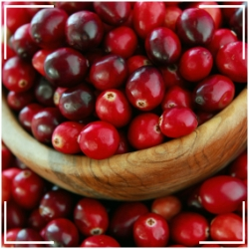
cliquer sur l'image pour accéder à l'article

Pour terminer voici en image deux exemples de petit-déjeuners avec et sans la présence des abeilles dans notre quotidien. Après ça je pense que chacun de vous aurez conscience que ces petites bêtes butineuses nous sont très précieuses.

Merci à vous pour votre fidélité !

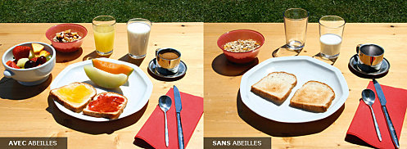

Et ne manquez pas la première partie de ce thème, les abeilles pour les nuls ICI

Et la troisième partie : Des abeilles et des hommes ICI

Puis la dernière partie : Abeilles contre multinationales ICI

Caroleone

Sources

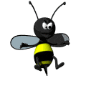 en butinant de ça de là sur la toile !

Les abeilles pour les nuls, troisième partie
3 . Des abeilles et des hommes

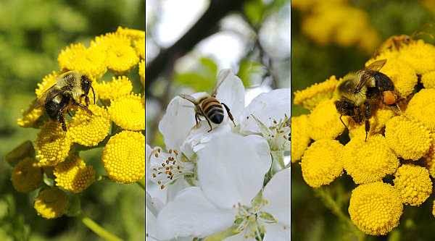

Allez à vos champs et à vos jardins et vous apprendrez que c’est le plaisir de l’abeille de butiner le miel de la fleur.
Mais c’est aussi le plaisir de la fleur de céder son miel à l’abeille.
Car pour l’abeille une fleur est une source de vie,
Et pour la fleur une abeille est une messagère d’amour.
Et pour les deux, abeille et fleur, donner et recevoir le plaisir sont un besoin et une extase.
Peuple d’Orphalese, soyez dans vos plaisirs comme les fleurs et les abeilles.
(Khalil Gibran)

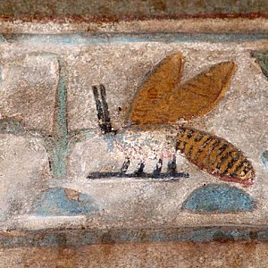
Le jonc et l'abeille servant à écrire le nom de Thoutmosis III dans l'akh menon à Karnak

Dans l’histoire et les croyances

Les abeilles ont toujours été de précieuses auxiliaires de l’homme qui exploite depuis des millénaires leurs produits et elles tiennent une place importante dans les mythes et croyances des hommes.

Petit tour d’horizon succinct

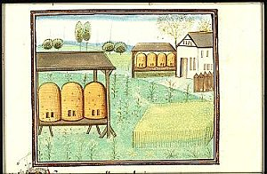

Les abeilles d'Aristée

- En Egypte : à la période antique, on pensait que les abeilles étaient nées des larmes de Rê, le dieu solaire qui les avait répandues sur terre.

- Au Proche-Orient : le prophète Mahomet dit dans le Coran que ce sont des « insectes sacrés ».

- En Grèce : Melissa (qui signifie abeille) est une nymphe d’une incomparable beauté, fille de Mélissée, roi de Crête et qui aurait nourri Zeus de lait de chèvre et de miel ce qui laisse à penser qu’elle aurait été transformée en abeille.

- Chez les celtes : L’hydromel qui est obtenu à partir du miel est ainsi que chez les égyptiens et les grecs la liqueur de l’immortalité

- En Grèce toujours : Aristée, fils du dieu Apollon, possédait un rucher. Mais il voulut séduire Eurydice, l'épouse d'Orphée, et celle-ci, en échappant à ses avances, mourut d'une morsure de serpent. Orphée pour se venger détruisit le rucher d'Aristée. Pour calmer la colère des Dieux couroucés par sa faute, Aristée sacrifia quatre taureaux et quatre génisses: de leurs entrailles surgirent de nouveaux essaims grâce auxquels Aristée reconstitua son rucher et put enseigner l'apiculture aux hommes. Cette légende est racontée par Virgile, le grand poète latin, dans les célèbres Géorgiques. Tout comme les Grecs anciens, il pensait que les abeilles naissaient spontanément de cadavres d'animaux.

- Dans les traditions gréco-romaines : les prêtresses d’Eleusis étaient nommées les abeillles

- La statue de Diane à Ephèse montre la déesse entourée de divers animaux dont les abeilles exprimant alors la richesse de la nature

- Chez les chrétiens : l’abeille est une incarnation de l’âme qui distille le suc des fleurs comme l’âme distille le suc des fleurs de la réalité. Au moyen-âge, les chrétiens pensaient que le dard de l’abeille est le symbole de l’exercice du pouvoir.

- Pour les penseurs antiques : l’abeille est source ou souffle de l’inspiration poétique, philosophique. Une légende de l’antiquité dit que dans leur berceau, Pindare et Platon ont eu leurs lèvres effleurées par ces insectes.

- En Assyrie : 2000 ans avant JC, les corps des morts célèbres étaient vernis à la cire et embaumés dans le miel coutume perpétrée en Grèce pendant 20 siècles

- Mythologie grecque : La plus connue, si ce n'est la plus ancienne, histoire faisant référence à la cire d'abeille est l'histoire d'Icare qui utilisa de la cire pour seller ses ailes et s’évader, avec son père Dédale, du labyrinthe où Minos les avait enfermé. Malheureusement Icare ne respecta pas les consignes de son père et s'approcha trop prés du soleil, la cire fondit, et Icare s'abimât et mourut en mer.

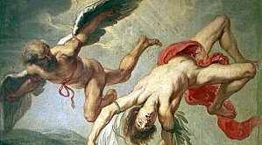
La chute d'Icare

- Ne dit on pas « La lune de miel » car elle évoque l’union des jeunes mariés et la fécondité ?

- Chez les mayas : Une très belle illustration des abeilles dans les mythes concerne la mythologie maya. Il serait amusant de considérer que l’inventeur de Maya l’abeille se serait inspiré d’une représentation maya pour son abeille. Nous retrouvons de nombreuses représentations de cet insecte dans le codex maya de Madrid conservé au Musée des Amériques de Madrid. Le dieu maya créateur et père des abeilles est Itzamnà. Il est également le dieu maya créateur de l’écriture, du calendrier, et de la médecine (encore et toujours les mêmes grandes caractéristiques). On le représente souvent sous les traits d’un vieillard.


Les abeilles dans le codex de Madrid

- Chez les peuples indigènes actuels : la récolte de miel est une cueillette importante pour de nombreuses ethnies qui vivent libres, au même niveau que les cueillettes de fruits et champignons. C’est bien souvent comme pour les premiers hommes leur unique source de sucre.

"Rien ne ressemble à une âme comme une abeille,
elle va de fleur en fleur comme une âme d'étoile en étoile,
et elle rapporte le miel comme l'âme rapporte la lumière"
(Victor Hugo, Quatre-Vingt-Treize)

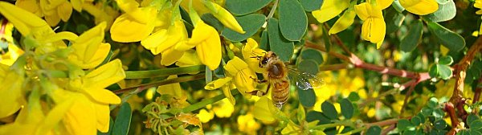

Et l’homme créa la ruche

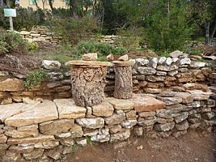
Ruches en écorce de liège

Très tôt, pour éviter que la chasse au miel ne détruise ou ne perturbe les colonies, l'apiculteur a créé la ruche. La forme de ces nids artificiels a beaucoup évolué, des temps préhistoriques jusqu'à nos jours, sans que l'évolution, fruit de ressources locales et de l'ingéniosité humaine, ait été linéaire. Il fallait apporter une solution au problème posé par la préservation du couvain et des colonies. En effet, pour récolter le miel, l'apiculteur était autrefois obligé de détruire la ruche après avoir asphyxié les abeilles.

Au départ, on s'est contenté d'imiter les cavités naturelles recherchées par les abeilles, en récupérant les troncs creux qui avaient parfois déjà logé une colonie. Très primitives, ces premières « ruches-troncs » qui ont donné une variante, la « ruche-écorce », datent de la préhistoire, mais on en trouvait encore en France, au XIVe et au XVe siècle. Puis sont apparues les caisses à planches verticales. L'adoption d'une croix de bois offrant une charpente aux abeilles pour l'aménagement des rayons a représenté une étape très importante. Dans certains cas, des baguettes remplacent les planches. Il s'agit sans doute d'une invention de peuples nomades, en quête d'un matériel léger, aisément transportable. L'armature des ruches est alors recouverte d'une protection étanche et isolante, confectionnée le plus souvent avec de la bouse de vache. En France, certains utilisent encore ces nids de forme conique. Dans les régions de culture céréalière, les apiculteurs sont passés rapidement des baguettes à la paille, notamment à la paille de seigle.

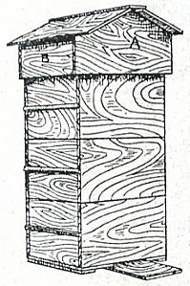
Ruche à rayon fixe

Puis les ruches à rayons fixes apparaissent. Composées de sortes de cubes empilés, elles comportent une calotte placée au-dessus du nid et communiquant avec lui. Celle-ci constitue un magasin supplémentaire, ce qui laisse plus de place pour le couvain et les réserves de miel dans le corps principal de la ruche.
L'apiculteur y récolte le miel sans porter préjudice au couvain. L'origine de telles ruches remonte au XIIIe siècle en Italie, au XVIIe siècle en Angleterre.
La dernière étape de l'évolution est la ruche dite « à cadres mobiles » : elle est composée de pièces de forme variable (ronde, triangulaire, carrée), que l'apiculteur peut à sa guise déplacer et manipuler sans gêner toute l'activité du nid, tandis que les abeilles voient leur travail considérablement allégé, puisqu'elles n'ont qu'à compléter des alvéoles préconstruites...
Inventé en 1844 par un Français, M. Debeauvoys, et perfectionné sept ans plus tard par l'Américain Langstroth, ce type de ruche a fait considérablement progresser l'apiculture en la rendant plus précise. Pourtant, il a eu de nombreux détracteurs.
Au XIXe siècle, les « fixistes », nom donné aux apiculteurs qui utilisent les ruches à rayons fixes, se sont opposés aux « mobilistes », les défenseurs des ruches à cadres mobiles.

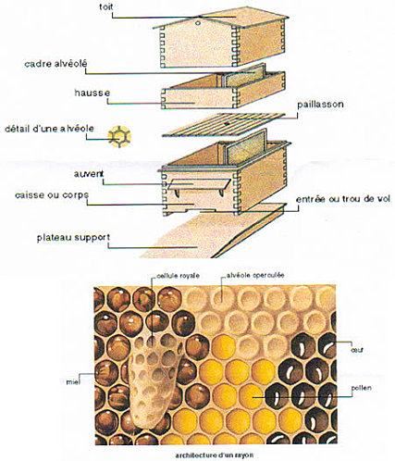

Ruche: abri où vit une colonie d'abeilles.
Toit: partie de la ruche la protégeant des intempéries.
Cadre alvéolé: cadre contenant des alvéoles.
Caisse: boîte.
Plateau support: partie de la ruche qui la supporte.
Trou de vol: espace libre par lequel entrent et sortent les abeilles.
Auvent: partie de la ruche servant à protéger le trou de vol contre le vent.
Paillasson: petite natte épaisse servant à diviser la ruche.
Hausse: objet servant à hausser.
Trou d'aération: trou permettant la circulation de l'air.

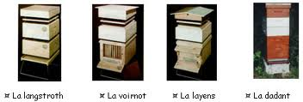

Les abeilles à l’œuvre

Une ruche compte généralement entre 20.000 et 80.000 abeilles, colonie composée d’une reine, quelques dizaines de faux bourdons et d’ouvrières.

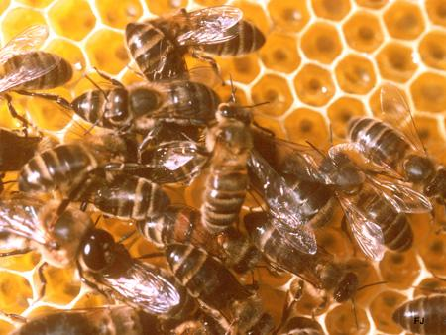

Une fois rentrées à la ruche les butineuses donnent leur récolte à d’autres abeilles en charge d’enrichir le tout en enzymes. Ces enzymes vont changer la composition de la miellée en agissant sur le sucre. Ensuite des ouvrières vont faire sécher ce miel qui contient encore plus de 50% d’eau :

- elles régurgitent d’abord plusieurs fois le miel
- elles l’étalent en couche avec leur langue
- elles entreposent tout cela dans les cellules et laissent murir
- les abeilles ventileuses font ensuite rentrer de l’air extérieur
- et enfin la colonie fait monter la température à plus de 30°C
Ce processus va faire réduire jusqu’à 18% la teneur en eau du miel et cela en 4 jours (en moyenne). La cellule une fois pleine de miel, elle est recouverte de cire pour la protéger.

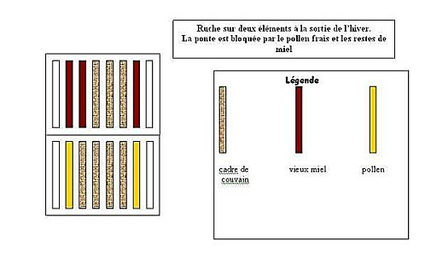

La chambre à couvain

Elle est souvent située dans les caisses inférieures de la ruche abritant les alvéoles fabriqués par les ouvrières et c’est là que se développent les œufs, les larves et les nymphes. Dans certaines alvéoles, il y a du pollen, du nectar et du mile qui servent à nourrir les larves.

L’apiculture

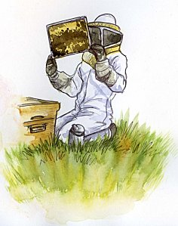

Il s’agit d’une branche de l’agriculture qui consiste à l’élevage d’abeilles à miel pour exploiter les produits de la ruche. L’apiculteur a des devoirs entre autre procurer au rucher un abri, des soins et veiller sur son environnement.
Il récolte en contrepartie les produits issus de la ruche : miel, pollen, cire, gelée royale et propolis.
Les abeilles élevées sont du genre apis principalement apis mellifera et apis cerrana et parfois aussi les espèces sans dard du la race des meliponini.
La conduite d’une colonie consiste à veiller à l’état de la démographie des ruches afin d’optimiser la production et d’assurer la survie de la ruche.
Un groupe de ruches s’appelle un rucher, le plus grand rucher d’abeilles domestiques de France est situés à Montfrin dans le Gard.

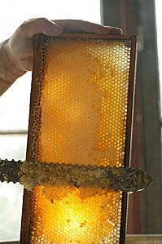

La France compte environ soixante-neuf mille apiculteurs possédant 1 345 000 ruches. Les professionnels, exploitant plus de 200 ruches, représentent deux pour cent du nombre d'apiculteurs et exploitent quarante pour cent du total des ruches.
Les apiculteurs proviennent de tous les horizons sociaux, hommes, femmes, campagnards ou urbains. Certains ont découvert l’apiculture au hasard de leur parcours, d’autres, souvent, ont été initiés, jeunes alors qu’ils accompagnaient leur père ou grand-père au rucher. Attentifs à l’écosystème entourant leurs ruchers, la botanique et l’entomologie font souvent partie de leur champ d’intérêts. C’est en tout cas une activité qui se pratique avec passion, sinon l’abandon survient.
On dit que l’abeille est la sentinelle de l’environnement. On prête faussement à Albert Einstein cette citation : « Lorsque l’abeille disparaîtra, il ne restera plus que quatre ans à vivre à l’homme » (Ladite citation date de 1994). L’apiculteur est le premier à constater les dysfonctionnements dans ses colonies ; il intervient alors pour alerter les pouvoirs publics ou l’opinion : en Europe, certains produits phytosanitaires ont été interdits suite à leurs interventions.

Procédé d'extraction des rayons de miel en images

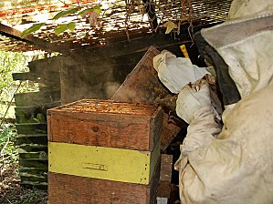
L'enfumage

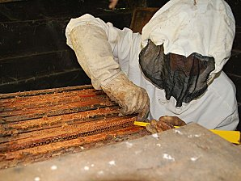
Protection et retrait des cadres

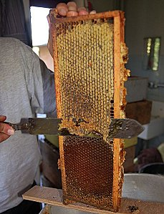
Découverte du miel

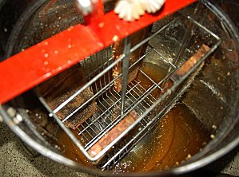Extraction

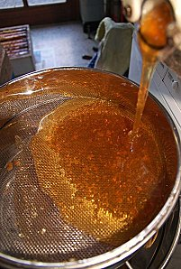
Filtrage

En moyenne, chaque abeille transporte dans son jabot 0,025 g de nectar. Un gramme de nectar nécessite que les abeilles visitent 8 000 fleurs. Un kilogramme de miel correspond ainsi à 5,6 millions de fleurs visitées et 40 000 km de parcourus

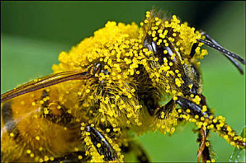

La transhumance des ruches

Dans l’apiculture sédentaire les ruches sont fixes, le rayon efficace de récolte des abeilles autour du rucher ne dépasse guère 2 à 3 kilomètres, ce qui limite les récoltes. L’apiculture pastorale consiste à déplacer les ruches de site en site au gré des miellées. Très ancienne, elle était déjà pratiquée par les nomades qui emportaient leurs ruches à dos d’animal. En Italie sur le Pô ou en Égypte sur le Nil, les ruches étaient chargées sur des bateaux qui remontaient le fleuve dans les régions à miellées plus favorables. Les ruches étaient pleines lorsqu’une ligne limite de flottaison était atteinte.
Aujourd’hui les déplacements de ruches se font par route, elles sont embarquées à la tombée de la nuit (lorsque toutes les abeilles sont rentrées) et arrivées à destination au lever du soleil. Les véhicules employés, de la remorque automobile au camion, varient en fonction de l’importance du rucher. Souvent les ruches sont déchargées et mises en place dans le rucher pastoral; parfois, afin de limiter les manutentions, les ruches restent en place sur des véhicules aménagés à cet effet.
Les déplacements se font souvent en utilisant les variations d’altitudes et l’avancée des saisons, en commençant par les plaines et vallées précoces d’avril à juin, puis en rejoignant les floraisons plus tardives de montagne en juillet et août pour finir par les récoltes de miellats de sapin, avant de rejoindre la plaine pour l’hivernage. L’arboriculture utilise les services de l’apiculture pastorale pour la pollinisation des vergers.

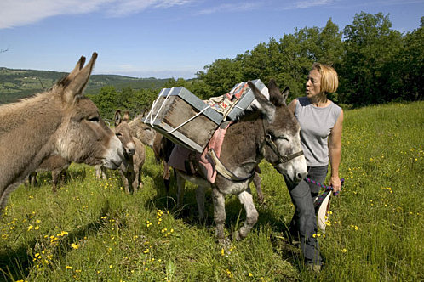
Les permières transhumances d'abeilles se faisaient à dos d'âne, à présent c'est plus moderne et moins folklo !!

L’essaimage

Lorsqu’une partie des abeilles quitte la ruche avec une reine (un essaim) pour former une nouvelle colonie, cela se nomme l’essaimage. Il se produit en général au printemps et conduit la colonie à construire une ruche et constituer des provisions.
L’essaimage est le mode naturel de reproduction et de dispersion dans l’espace des colonies d’abeilles.
Dans les cas où elles ne trouvent pas d’endroit correct om se fixer, il peut arriver qu’elles restent à l’endroit où elles sont accrochées. Elles s’y fixent et bâtissent des cires où elles ne tardent pas à déposer du miel et où la reine ne tarde pas à pondre afin d’assurer le renouvellement des générations le plus vite possible. Les abeilles qui essaiment sont généralement très douces, il est possible alors d’approcher et toucher un essaim d’abeilles en agissant avec des gestes lents et calmes.

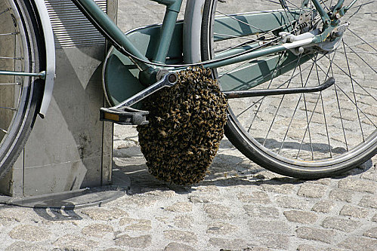
Cet essaim à trouvé chaussure à son pied, quelle surprise pour le cycliste !!

Les produits de la ruche, richesse généreuse offerte par les abeilles

Loin de moi l'idée de vous faire un traité d'apiculture et d'aromathérapie, ces petits résumés ne sont qu'une mise en bouche et je vous encourage à suivre mes liens qui vous apporteront moult détails ....

Le pollen

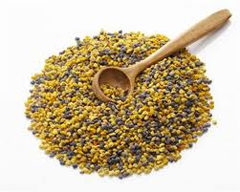
Le mot "pollen" dérive du grec"palé" , qui désignait à la fois la farine et la poussière pollinique. De cette même racine est né également le mot "palynologie" qui correspond à l'étude scientifique des pollens.
"Le pollen représente une multitude de corpuscules microscopiques contenus dans les sacs polliniques de l'anthère de la fleur, ces grains minuscules constituant les éléments fécondants mâles de celle-ci."
On peut dire de façon imagée qu'il s'agit tout simplement du "sperme végétal".
De forme sphérique ou ovoïde plus ou moins déformée, un grain de pollen a une taille moyenne qui se situe entre 20 et 40 microns (millième de millimètre).
Il existe des milliers de variétés de pollens. Chaque espèce de plante à fleurs en produit un de spécifique - véritable "empreinte digitale" de la plante concernée - dont les caractéristiques permettent l'identification précise au microscope.
Les apiculteurs polléniculteurs récoltent ainsi (en ne prélevant pas plus de 10% de la récolte totale des abeilles pour ne pas porter atteinte à la vie de la ruche) environ 3 kg de pollen par ruche et par an, récolte qui s'étale de la fin de l'hiver au début de l'automne, en fonction des floraisons de chaque espèce végétale butinée par les abeilles.

Sa composition :

eau (10/11 % pollen frais, 4% pollen asséché), glucides, lipides, protides, acides aminés, vitamines (B1,B2,B3,B5,B6,B7,B8,B9,B12, provitamine A), substances minérales (oligo éléments : calcium, chlore, phosphate, potassium, silicium, soufre, fer, magnésium) substances antibiotiques, autres substances : rutine(augmente la résistance capillaire) une substance accélératrice de croissance, des substances ostrogéniques, des pigments.



Les indications pour la santé

- tonifiant et un stimulant générateur de bien-être, avec effet euphorisant
- rééquilibrant fonctionnel agissant de façon naturelle et physiologique. –
- désintoxiquant général de tout l'organisme.
- Favorise la croissance de l’enfant
- Freine les états du vieillissement

En savoir plus ICI

La récolte du pollen chez un apiculteur ICI

Le miel

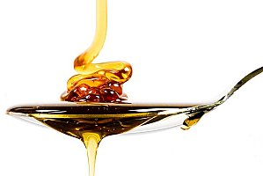

Le miel répond à une définition bien précise qui est la suivante :
Le miel est la denrée produite par les abeilles mellifiques à partir du nectar des fleurs ou de certaines sécrétions provenant de parties vivantes de plantes ou se trouvant sur elles, qu'elles butinent,transforment, combinent avec des matières spécifiques propres, emmagasinent et laissent mûrir dans les rayons de la ruche. Cette denrée peut être fluide, épaisse ou cristallisée.
Il découle de ce texte, rédigé par le législateur, que le miel est, par définition, un produit entièrement naturel qui ne peut contenir ni additif, ni colorant, ni conservateur, ni parfum artificiel. Il arrive sur votre table tel que les abeilles l'ont fait et tel que l'apiculteur consciencieux l'a récolté. C'est pourquoi le simple mot "miel" sur un emballage est dorénavant suffisant pour vous assurer de son origine 100% pure et naturelle et que vous ne trouvez plus sur les pots et documents publicitaires que ce seul terme, suivi de sa provenance botanique ou régionale, sans aucun adjectif associé comme c'était le cas il y a encore quelques années où l'on voyait "fleurir" des appellations telles que : "Miel pur surfin" - " Miel naturel" - "Miel sain extra fin" - etc.

Sa composition

eau (17/18%), glucides (fructose, glucose, maltose, saccharose), des lipides, des protides, des acides organiques, des minéraux ( une trentaine inventoriés), des vitamines ( B1,B2, B3, B5, B6, C), des enzymes, des facteurs antibiotiques ( inhibine).

Quelques une de ses actions sur la santé

- Aliment naturel riche en sucre simples au pouvoir calorique moindre
- Augmente les capacités du système de défense immunitaire
- Facilite l’assimilation des autres aliments
- Antiseptique, anti anémique, digestif, diurétique, sédatif, fébrifuge etc….

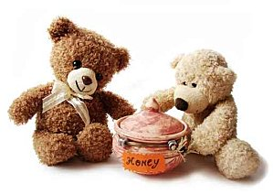

En résumé, le miel est un produit naturel extrêmement complexe contenant un très grand nombre d'éléments vitaux qui interviennent au premier chef dans le bon équilibre de notre fonctionnement biologique. Cette richesse qualitative qui regroupe près de 200 substances différentes agissant en parfaite harmonie et en synergie, absolument impossible à réaliser artificiellement, donne bien sûr au miel une place de tout premier plan dans l'alimentation, mais également une place non négligeable en médecine préventive et curative.

En savoir plus ICI

La récolte du miel chez un apiculteur ICI

La propolis

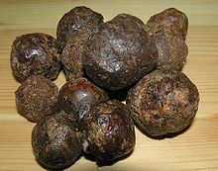
Propolis brute

Voici la définition que nous avons proposé il y a déjà de nombreuses années et qui est aujourd'hui définitivement reconnue :
"La propolis désigne toute une série de substances résineuses, gommeuses et balsamiques, de consistance visqueuse, recueillies par les abeilles sur certaines parties de végétaux (essentiellement les bourgeons et les écorces de certains arbres), substances qu'elles rapportent à la ruche et qu'elles modifient vraisemblablement en partie par l'apport de certaines de leurs propres sécrétions (cire et sécrétions salivaires principalement)."
Dans nos régions, les principales essences d'arbres connues pour être productrice de propolis sont représentées par différents conifères : pin, sapin, épicéa, plusieurs espèces de peupliers (qui semblent être la source la plus importante), l'aune (ou aulne), le saule, le marronnier d'Inde, le bouleau, le prunier, le frêne, le chêne et l'orme.
Le mot propolis vient du grec : pro, qui signifie : en avant, et de polis : la ville ou la cité. Pourquoi "avant la ville" ? De quelle "ville" ? L'interprétation la plus vraisemblable est que la propolis se trouvant amassée, en partie, à l'entrée de la ruche, on ait ainsi baptisé poétiquement cette substance se trouvant juste "à l'entrée de la ville des abeilles".
La propolis est une substance essentielle à la vie de la ruche que les abeilles utilisent à de nombreuses finalités.
C’est un mortier qui sert au colmatage des fissures ou interstices, à l'étanchéité (face à l'humidité et au développement des moisissures), au renforcement de rayons ou parties défectueuses de la ruche et à la protection de la colonie par la réduction de l'entrée de la ruche. C’est également un vernis aseptisant déposé en fine couche à l’intérieur des cellules avant la ponte de la reine, ou pour lisser les parois intérieures de la ruche. Elle sert aussi à momifier les animaux intrus et morts (rats et souris par exemple) trop gros pour être évacués par les abeilles évitant ainsi leur décomposition.

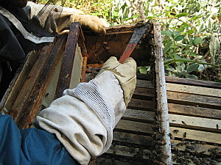
Raclage de la propolis sur les bords d'un cadre

Sa composition

Acides organiques , Acides-phénols , Aldéhydes aromatiques ,Coumarines ,de très nombreux flavonoïdes .
Ce nombre important de flavonoïdes qui ont de multiples et intéressantes propriétés thérapeutiques explique certaines actions de la propolis.

Un grand nombre d'éléments minéraux (dont certains sous forme d'oligo éléments) : aluminium, argent, baryum, bore, chrome, cobalt, cuivre, étain, fer, magnésium, manganèse, molybdène, nickel plomb, sélénium, silicium, strontium, titane, vanadium et zinc.
Vitamines : carotène ou provitamine A et certaines vitamines du groupe B, tout particulièrement la vitamine B3 (PP)
Et de nombreux autres constituants divers, parmi lesquels : le xanthorrhéol, le ptérostilbène, des lactones, des polysaccharides, des acides aminés, des acides coumarinique, gentisique, hydrocaféique et salycilique.
La composition de la propolis est donc très riche mais extrêmement complexe, et il faudra encore de nombreuses années de recherche pour en avoir une connaissance absolument parfaite et établir de façon précise les éléments qui y sont retrouvés de façon constante quelle que soit son origine botanique, sans qu'il soit d'ailleurs certain qu'une telle systématisation soit possible.



En savoir plus ICI

La gelé royale

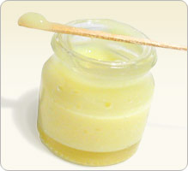

"La gelée royale est le produit de sécrétion du système glandulaire céphalique (glandes hypopharyngiennes et glandes mandibulaires) des abeilles ouvrières, entre le 5ème et le 14ème jour de leur existence (ouvrières qui portent alors le nom de nourrices). Substance blanchâtre aux reflets nacrés, à consistance gélatineuse, de saveur chaude, acide et légèrement sucrée, qui constitue la nourriture exclusive :
- de toutes les larves de la colonie, sans exception, de leur éclosion jusqu'au 3ème jour de leur existence :
- des larves choisies pour devenir reines jusqu'au 5ème jour de leur existence ;
- de la reine de la colonie pendant toute la durée de son existence à partir du jour où elle quitte la cellule royale."
La gelée royale est donc, non seulement, un aliment essentiel nécessaire et indispensable à la survie des abeilles, mais encore un aliment doué d'une rare puissance de développement. En effet, sous l'influence de cette nourriture, la larve d'abeille présente une croissance absolument extraordinaire dont on ne trouve que peu d'exemples dans la nature :
• la larve d'ouvrière multiplie son poids d'environ 1000 fois en 5 jours, dont 3 de gelée royale exclusive;
• la larve royale qui bénéficie, elle, de 5 jours consécutifs d'alimentation à la gelée royale voit son poids
multiplié d'environ 2000 fois !...
Cette différence de développement entre larves d'ouvrières et de reines montre bien que c'est la gelée royale qui est à l'origine de cette fabuleuse croissance puisque le fait que la larve royale en bénéficie deux jours de plus entraîne chez elle une croissance double de celle de la larve d'ouvrière. Un auteur américain, Jay Schmidt, écrit plaisamment à ce propos que: "Cette croissance est supérieure dans une journée, en proportion de sa dimension, à celle d'un veau en une année." Image qui permet de fixer les idées quant à la puissance de ce concentré biologique.



Mais ce n'est pas tout. La reine, qui est nourrie toute sa vie exclusivement à la gelée royale, peut vivre jusqu'à 5 ou 6 ans (alors que l'ouvrière ne vit en moyenne guère plus de 45 jours en période d'activité) et peut pondre jusqu'à 2000 œufs par jour pendant toutes ces années.

Sa composition

Eau (66%), protides (13%), glucides (14.5%), lipides (4.5%)
La Gelée Royale est un véritable concentré d’éléments vitaux : vitamines du groupe B (B3, B5, B8, B9), minéraux (cuivre, phosphore, fer…), nombreux acides aminés et acides gras essentiels. Elle contient également d’autres nutriments tels que l’acétylcholine (indispensable au bon fonctionnement des cellules nerveuses et des neurones) et des principes anti-bactériens. La gelée royale est notamment le produit naturel le plus riche en vitamines B5. Toutes ces substances sont notamment connues pour renforcer les défenses naturelles de l’organisme.

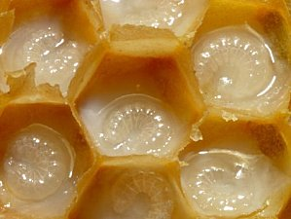
Les larves sont entourées de gelée royale

Indications

- Elle améliore les performances physiques et intellectuelles (notamment la mémoire).
- Elle renforce les défenses de l’organisme et accroît l’endurance à la fatigue et la résistance au froid.
- Elle entretient la vivacité d’esprit grâce à ses nombreux principes actifs revitalisants.
- Elle améliore également la résistance au stress et diminue l’émotivité.
- Les chanteurs s’en servent même pour détendre leurs cordes vocales car le mélange acide et sucré apporte de très bons résultats !
- Elle ralentit les effets du vieillissement de la peau et des phanères (cheveux et ongles) en particulier du fait de sa richesse en vitamines du groupe B.

En savoir beaucoup + ICI

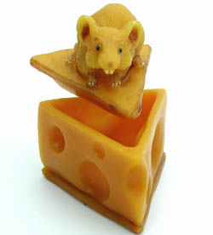
Boîte en cire d'abeille pour ranger vos dents de lait

La cire d'abeille

La cire est une sécrétion de l’abeille ouvrière. Huit glandes cirières sont situées sur la face ventrale de l’abdomen. Les mâles et la reine ne possèdent pas ces glandes.
La cire est produite sous forme de fines écailles transparentes à blanches. Au contact de la ruche, elle se charge de différentes substances, notamment des pigments du pollen, de la propolis, des cocons, qui en changent la couleur.

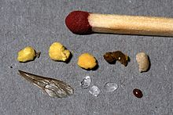
Parmi divers éléments pouvant être trouvés dans une ruche, écailles de cire d'abeille telle que produite par l'abeille (écailles blanches au milieu de la rangée inférieure)

Les ouvrières travaillent les écailles pour construire les rayons de la colonie. La cire est élaborée à partir de sucres et représente un travail physiologique important pour les abeilles.
La production d’un kilo de cire requiert en moyenne dix kilos de nourriture. La production de cire représente donc une dépense énergétique très importante pour la colonie.

La cire d'abeille est utilisée par les industriels de la cosmétique pour les produits de beauté comme les crèmes, les lotions, les onguents et les rouges à lèvres.
Elle sert également à la fabrication de médicaments, des bougies et à l'imperméabilisation de certains matériaux comme le bois, et le cuir. Elle est aussi autorisée comme additif alimentaire et porte le numéro E901.

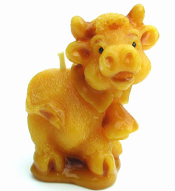
Eclairage nature

Ne ratez pas les autres épisodes !

Les abeilles pour les nuls 1.Qui sont-elles ? ICI

Les abeilles pour les nuls, 2. La pollinisation par les abeilles ICI

Les abeilles pour les nuls, 4. Abeilles contre multinationales ICI

Caroleone

Sources : encyclopédie larousse, wikipédia, 01 santé naturelle
Jeudi 2 août 2012

Les abeilles pour les nuls, dernière partie
4. Abeilles contre multinationales
vs.
Humanité contre multinationales

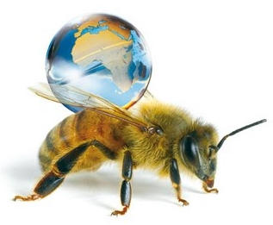

Petites sentinelles de l’humanité,
Veillez sur nous pauvres couillons
Qui laissons faire et consommons,
Notre poison quotidien en toute légèreté,
Veillez sur notre ruche qui de prospère bientôt ne portera plus que le nom,
Puisque nous ne savons pas vous prêter attention
Dans notre égoïsme égocentrique individualiste

A nos sentinelles laborieuses, nos petites âmes fécondes, gourmandes et friandes de jolies fleurs, de belles couleurs et d’agréables senteurs.

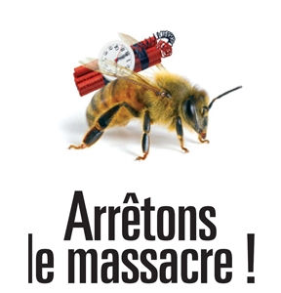

J’avais prévu d’aborder cette dernière partie concernant la disparition des abeilles et les causes qui y sont liées en pensant continuer sur le même type de texte en ne censurant pas les causes évoquées bien souvent par les grandes firmes et les gouvernements pour se laver les mains et détourner l’attention : par exemple, j’avais envie de parler plus profondément du phénomène du frelon asiatique, pourquoi pas du varroa, un acarien asiatique encore qui fait des dégâts dans les ruches mais ne nous voilons pas la face, la catastrophe qui fait disparaître aussi rapidement nos laborieuses n’est pas liée à des parasites naturels, même s’ils sont bien gênants.


Les plus gros bourdons tueurs ne sont pas asiatiques, ils sont américains et européens et ils ne sont pas nombreux, donc c’est bien facile de les identifier.

Vous entendrez parler d’eux dans toutes les vidéos qui peuplent cet article.



Les EMPOISONNEURS au palmarès mondial 2009 (semenciers et fabricants de poisons)

En 2007, Syngenta, Bayer, Monsanto, BASF Dow et Dupont vendent 85 % des pesticides achetés dans le monde, un marché de 30 milliards USD.

- MONSANTO (EU)
- DUPONT (PIONNEER) EU
- SYNGENTA (Suisse)
- VILMORIN ( LIMAGRAIN) France
- KWS (Allemagne)
- BAYER (Allemagne)
- DOW (EU)

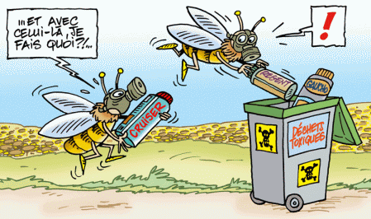

Les POISONS

Dont vous entendrez les noms cités dans les vidéos.

Quelques notions et liens pour en savoir plus sur les produits « phyto-pharmaceutiques »

 Le GAUCHO ICI

Insecticide systémique

Principe actif : imidaclopride

Traitement des semences par enrobage : tournesol, riz, maïs, légumes, céréales

Fabricant : BAYER (Allemagne)

Le CRUISER (et ACTARA) ICI

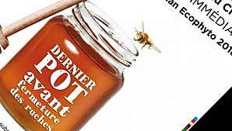

Pesticide (insecticide systémique)

Lutte contre les taupins et les pucerons ( et aussi les termites, thrips, mineuses etc….)

Principe actif : le thiaméthoxane

Fabricant : SYNGENTA (Suisse)

Dans un communiqué de presse diffusé ce 29 juin 2012, le ministre de l’Agriculture, Stéphane Le Foll, a fait savoir que « les observations transmises le 15 juin par le détenteur de l’autorisation de mise sur le marché ne sont pas de nature à remettre en cause les éléments ayant conduit à envisager son retrait ». Par conséquent, la vente et l'utilisation du Cruiser OSR sont dorénavant interdites en France. D'autres formes de Cruiser notamment destinées à la culture du maïs restent cependant en vente.



Le REGENT TS ICI

Insecticide

Principe actif : le fipronil

Traitement des semences de maïs

Fabricant : BASF (Allemagne)

Le KARATE ZEON

Insecticide

Principe actif : lambda-cyhalothrine ( pyréthrinoïdes de synthèse)

Lutte contre les insectes piqueurs et broyeurs sur cultures de pommes de terre, colza, choux, carottes, betteraves, pois…

Fabricant : SYNGENTA (Suisse)

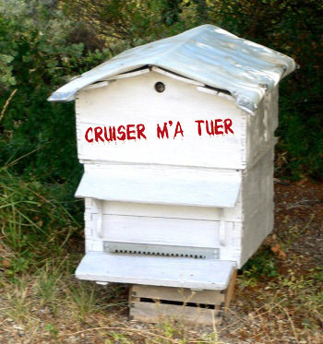

TITANIC APICOLE

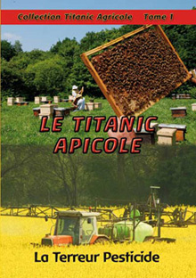

Je ne pouvais pas faire mieux que de vous proposer ce documentaire qui est une merveille de réalisation et dans lequel vous comprendrez tout et réaliserez sur quoi nous sommes réellement assis.
En commençant par le constat de la disparition des abeilles, nous arrivons petit à petit à la dégradation de l’environnement et de l’homme qui comme les abeilles subissent les méfaits des pesticides à une moins grande échelle, mais l’échéance n’en est que retardée.

Résumé du DVD que vous trouverez sur ce blog en 7 vidéos qui représentent environ 2 heures de vision passionnante .
Installez-vous confortablement sur mon chti blog et prenez le temps de découvrir, ou alors, regardez- en une ou deux à la fois en digérant bien chaque information et continuez plus tard les lectures des autres…..mais surtout, regardez-les !!



Alors que les scandales concernant les pesticides continuent d'éclater cà et là (baisse de fertilité du sperme, toxicité du vin, résidus sur les raisins...) l'association Kokopelli vous propose un film-documentaire de 2h15, de Dominique Guillet et d’Ananda Guillet, sur la Disparition des Abeilles et sur la Terreur Pesticide : l’empoisonnement de l’humanité et de toute la biosphère...
Ce film documentaire est un cri d’alarme. Que deviendrait l’humanité sans les Abeilles?
L’empoisonnement des abeilles, de l’humanité et de la biosphère est dénoncé par de très nombreux lanceurs d’alerte : Fabrice Nicolino (journaliste), Jean-Pierre Berlan (INRA), Christian Vélot (CNRS), Professeur Bonmatin (CNRS), Professeur Belpomme (cancérologue), Dominique Guillet (Kokopelli), Cécile Fléché (anciennement Affsa), Patrick Drajnudel (Etoiles des Abeilles) et de nombreux apiculteurs de France (Maurice Coudoin, Franck Alletru, etc), de Suisse et des USA. La partie adverse est représentée par Jean-Charles Bocquet, directeur de l’UIPP, le lobby des pesticides, et Jean-Paul Faucon, chef d’unité au laboratoire de pathologies des abeilles de l’Afssa de Sophia-Antipolis.

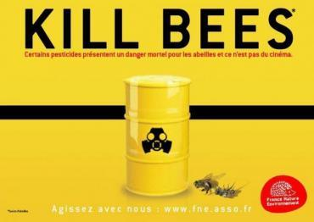

Titanic apicole 1/7 par benlebourdon

Au début, ne vous méprenez pas, les évènemenst se passant aux USA, il y a des sous-titres en jaune qui ne sont pas très visibles mais ensuite, l'ensemble des vidéos est en français ( Caroleone)

titanic apicole 2/7 par benlebourdon

<em>&lt;em&gt;&amp;amp;amp;lt;em&amp;amp;amp;gt;&amp;amp;amp;amp;lt;br&amp;amp;amp;amp;gt; &amp;amp;amp;amp;lt;a href="http://www.dailymotion.com/video/x8m1jx_titanic-apicole-3-7_webcam" _mce_href="http://www.dailymotion.com/video/x8m1jx_titanic-apicole-3-7_webcam" target="_blank"&amp;amp;amp;amp;gt;titanic apicole 3/7&amp;amp;amp;amp;lt;/a&amp;amp;amp;amp;gt; &amp;amp;amp;amp;lt;em&amp;amp;amp;amp;gt;par &amp;amp;amp;amp;lt;a href="http://www.dailymotion.com/benlebourdon" _mce_href="http://www.dailymotion.com/benlebourdon" target= "_blank"&amp;amp;amp;amp;gt;benlebourdon&amp;amp;amp;amp;lt;/a&amp;amp;amp;amp;gt;&amp;amp;amp;amp;lt;/em&amp;amp;amp;amp;gt;&amp;amp;amp;lt;/em&amp;amp;amp;gt;&lt;/em&gt;</em>

titanic apicole 4/7 par benlebourdon

Titanic apicole 5/7 par benlebourdon

Titanic apicole 6/7 par benlebourdon

<em>&lt;em&gt;&amp;amp;amp;lt;em&amp;amp;amp;gt;&amp;amp;amp;amp;lt;br&amp;amp;amp;amp;gt; &amp;amp;amp;amp;lt;a href="http://www.dailymotion.com/video/x8m1xa_titanic-apicole-7-7_webcam" _mce_href="http://www.dailymotion.com/video/x8m1xa_titanic-apicole-7-7_webcam" target="_blank"&amp;amp;amp;amp;gt;Titanic apicole 7/7&amp;amp;amp;amp;lt;/a&amp;amp;amp;amp;gt; &amp;amp;amp;amp;lt;em&amp;amp;amp;amp;gt;par &amp;amp;amp;amp;lt;a href="http://www.dailymotion.com/benlebourdon" _mce_href="http://www.dailymotion.com/benlebourdon" target= "_blank"&amp;amp;amp;amp;gt;benlebourdon&amp;amp;amp;amp;lt;/a&amp;amp;amp;amp;gt;&amp;amp;amp;amp;lt;/em&amp;amp;amp;amp;gt;&amp;amp;amp;lt;/em&amp;amp;amp;gt;&lt;/em&gt;</em>

Pour compléter judicieusement ces vidéos, je vous conseille deux liens :

Un magnifique article de mon papy Mouzeot sur le travail de Marie-Monique Robin, sur lequel vous retrouverez sa filmographie et pleins de renseignements.

Saigneurs, accordez-nous notre poison quotidien ICI

Le DVD Nos enfants nous accuseront ICI

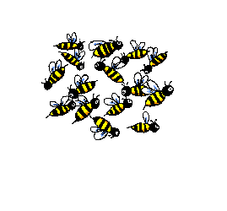

Et bien sûr ne ratez pas les autres épisodes des abeilles pour les nuls :

1. Qui sont-elles ?

2. La pollinisation par les abeilles

3. Des abeilles et des hommes

Caroleone

